
I.E.S.T.P. “MARCO”

SOLICITO: AUTORIZACIÓN CON R.D.
PARA TITULACIÓN

MG. ELIAS ABEL HIDALGO ARROYO
DIRECTOR GENERAL DE LA IESTP "MARCO"

Yo, BRAYAN JESUS SIMEON AQUINO, con DNI N ^{O} 75589226, domiciliado en la AV. Primavera S.N Yauli – Jauja con celular N ^{O},900949400, correo electrónico brayanaquinosimeonjesus@gmail.com. Ante usted respetuosamente me presento y expongo:

Que habiendo estudiado los años 2022,2023 y 2024 en la carrera profesional de ENFERMERIA TÉCNICA, y deseando continuar con los trámites de titulación, solicito AUTORIZACIÓN CON R.D. PARA TITULACIÓN.
POR LO TANTO:
Suplico a usted señor director acceder a mi solicitud por ser de justicia.

Marco,07 de Julio de 2025
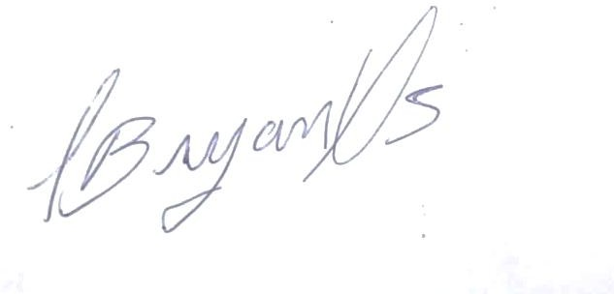

BRAYAN JESUS SIMEON AQUINO
DNI:75589226

